Белорусский государственный технологический университет

Факультет информационных технологий

Кафедра программной инженерии

Лабораторная работа 9

По дисциплине «Основы алгоритмизации и программирования»

На тему «Решение инженерных задач на основе циклических программ»

Выполнила:

Студентка 1 курса 7 группы

Шинкевич Марина Дмитриевна

Преподаватель: асс. Андронова М.В.

2023, Минск



#include <iostream>

#include <cmath>

using namespace std;

int main()

{

setlocale(LC_ALL, "Russian");

double a, b, n = 200;

cout << "Введите a :"; cin >> a;

cout << "Введите b :"; cin >> b;

cout << "Кол-во равных частей = " << n << endl;

double h = (b - a) / n;// вычисляется высота каждой трапеции (h) путем деления длины отрезка на количество равных частей.

double x = a, S = 0;

while (x < (b - h))//цикл

{

S = S + h * (pow(x, 4) + 4 + pow(x + h, 4) + 4) / 2; //вычисляется площадь каждой трапеции и суммируется с предыдущими значениями площади.

x = x + h; //x увеличивается на h каждый цикл

}

cout << "Площадь трапеции равна = " << S << endl;

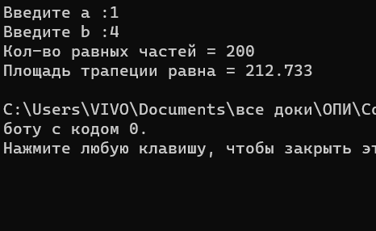

#include <iostream>

#include <cmath>

using namespace std;

int main()

{

double a, b, n = 200;

setlocale(LC_ALL, "Russian");

cout << "Введите a :"; cin >> a;

cout << "Введите b :"; cin >> b;

cout << "Количество равных частей = " << n << endl;

double h = (b - a) / (2 * n), //вычисляется высота каждой трапеции (h) путем деления длины отрезка на количество равных частей.

x = a + 2 * h, s1 = 0, s2 = 0, i = 1;

do { //с помощью цикла do-while вычисляется площадь каждой трапеции и суммируется с предыдущими значениями площади.

s2 = s2 + pow(x, 4) + 4;

x = x + h;

s1 = s1 + pow(x, 4) + 4;

x = x + h;

i = i + 1;

} while (i < n);

double s = h / 3 * ((pow(a, 4) + 4) + (4 * (pow(a + h, 4) + 4)) + 4 * s1 + 2 * s2 + (pow(b, 4) + 4));//расчет площади

cout << "Площадь через метод парабол=" << s << endl;

}

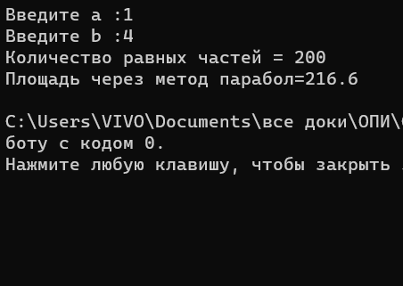



#include <iostream>

#include <cmath>

using namespace std;

int main()

{

setlocale(LC_ALL, "Russian");

double a, b, x, e = pow(10, -4);

cout << "Введите a: "; cin >> a;

cout << "Введите b: "; cin >> b;

do {//цикл

x = (a + b) / 2; // Вычисляется середина отрезка x = (a + b) / 2

if ((pow(x, 3) + x - 2) * (pow(a, 3) + a - 2) <= 0) { //Проверяется условие f(x) * f(a) <= 0. Если оно выполняется, то корень находится в левой половине отрезка и значение b обновляется: b = x

b = x;

}

else {

a = x; //Иначе, корень находится в правой половине отрезка и значение a обновляется: a = x.

}

} while (abs(a - b) > 2 * e); //цикл идет пока запись верна

cout << "x = " << x << endl;

return 0;

}

